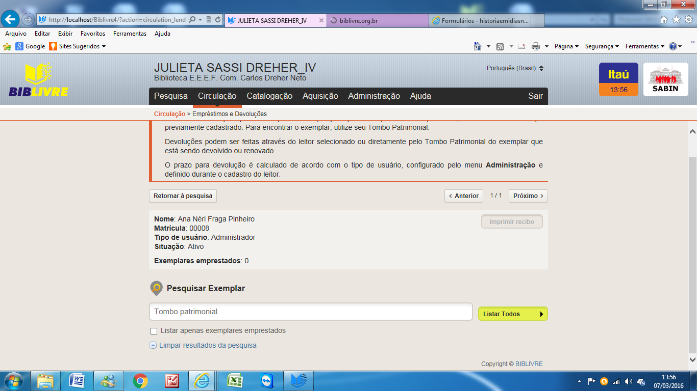
Acima print da tela de empréstimo Versão4, na qual aparece algumas informações dos leitores.
Na versão 3, nesta tela ou no espaço equivalente aparecia a foto do leitor e algumas informações de pendências deste com a biblioteca (multas, livros emprestados...).
Como sugestão, dos colegas da biblioteca, entendemos que se nesse campo aparecesse a foto do aluno e mais algumas informações deste usuário ficaria muito ágil o trabalho de consulta de pendências no momento da realização dos empréstimos.

